3.
Общая информация | Пациент: Мужчина, 69 лет.  Ситуация: Самостоятельно обратился в приемное отделение стационара, имеющего возможность выполнения чрескожных коронарных вмешательств (ЧКВ) 24/7.  Цель: Проведите обследование, установите предварительный и клинический диагноз, определите степень риска и выберите оптимальную тактику лечения.  Источник: Клинические рекомендации «Острый коронарный синдром без подъема сегмента ST электрокардиограммы», Российское кардиологическое общество (РКО), 2024 г.
Жалобы | Жалобы на боль за грудиной сжимающего характера, возникающая приступами по 15-20 минут в течение последних суток. Последний приступ возник около 2 часов назад в покое, был более интенсивным и сопровождался слабостью и легкой тошнотой.
Анамнез заболевания | В течение последнего месяца стал замечать появление схожего дискомфорта при подъеме на 3-4 этаж, который проходил самостоятельно в течение нескольких минут. Считал это «возрастным». Последний затяжной приступ заставил обратиться за помощью.
Анамнез жизни | - Перенесенные заболевания: Артериальная гипертензия около 10 лет, принимает рамиприл 5 мг/сут нерегулярно. Сахарный диабет 2 типа, диагностирован 3 года назад, диетотерапия.  - Вредные привычки: Не курит.  - Наследственность: Отец страдал ишемической болезнью сердца.  - Аллергологический анамнез: Без особенностей.
Объективное обследование | Общее состояние: Средней тяжести.  Сознание: Ясное, ориентирован, спокоен.  Кожные покровы: Обычной окраски и влажности.  Дыхательная система: Дыхание везикулярное, хрипы не выслушиваются. Частота дыхательных движений (ЧДД) — 16 в минуту. SpO2 — 98%.  Сердечно-сосудистая система: Тоны сердца приглушены, ритм правильный. Частота сердечных сокращений (ЧСС) — 65 ударов в минуту. Артериальное давление (АД) — 140/85 мм рт. ст.  Другие органы и системы: Без особенностей.
Предварительный диагноз | Выберите наиболее вероятный предварительный диагноз:  1. Острый коронарный синдром без подъема сегмента ST (ОКСбпST)  Верно. Клиническая картина (прогрессирующая стенокардия, завершившаяся затяжным приступом в покое) и наличие факторов риска (АГ, СД, наследственность) характерны для ОКСбпST.  Источник: КР Острый коронарный синдром без подъема сегмента ST, 2024, раздел 1.6, стр. 23.^{[1]}  2. Стабильная стенокардия напряжения  Неверно. Возникновение затяжного приступа стенокардии в покое свидетельствует о дестабилизации ИБС, что не соответствует диагнозу стабильной стенокардии.  Источник: КР Острый коронарный синдром без подъема сегмента ST, 2024, раздел 1.5, стр. 23.^{[1]}  3. Острый миокардит  Неверно. Хотя миокардит может проявляться болью в груди и изменениями на ЭКГ, у данного пациента клиника более типична для ишемии миокарда на фоне атеросклероза, учитывая возраст и факторы риска.  Источник: КР Острый коронарный синдром без подъема сегмента ST, 2024, раздел 2.1, стр. 26.^{[1]}  4. Обострение хронического гастрита  Неверно. Хотя дискомфорт может локализоваться в эпигастрии, характер боли (сжимающий) и ишемические изменения на ЭКГ делают этот диагноз маловероятным в качестве основного.  Источник: КР Острый коронарный синдром без подъема сегмента ST, 2024, раздел 2.1, стр. 26.^{[1]}
Назначение лабораторных исследований | Выберите необходимые лабораторные исследования:  1. Исследование уровня тропонина I или T в крови (высокочувствительным методом) в динамике (0-1 час)  Верно. Это ключевой анализ для дифференциальной диагностики между нестабильной стенокардией и инфарктом миокарда без подъема ST (ИМбпST), а также для стратификации риска. Результат должен быть получен в течение 60 минут.  Источник: КР Острый коронарный синдром без подъема сегмента ST, 2024, раздел 2.3, стр. 27.  2. Общий (клинический) анализ крови  Верно. Необходим для оценки уровня гемоглобина и тромбоцитов, что важно для оценки рисков кровотечения и выбора антитромботической терапии.  Источник: КР Острый коронарный синдром без подъема сегмента ST, 2024, раздел 2.3, стр. 29.  3. Анализ крови биохимический (креатинин с расчетом рСКФ, глюкоза, калий, липидный профиль)  Верно. Оценка функции почек, уровня глюкозы и липидов необходима для стратификации риска, выбора доз препаратов и планирования вторичной профилактики.  Источник: КР Острый коронарный синдром без подъема сегмента ST, 2024, раздел 2.3, стр. 30-31.  4. Коагулограмма (АЧТВ, МНО)  Верно. Необходима для оценки исходного состояния системы гемостаза перед назначением антикоагулянтной терапии.  Источник: КР Острый коронарный синдром без подъема сегмента ST, 2024, раздел 2.3, стр. 31.
Назначение инструментальных исследований | Какие инструментальные исследования необходимо выполнить в первую очередь?  1. Регистрация ЭКГ в 12 отведениях и ее динамический контроль  Верно. ЭКГ является основным методом для определения типа ОКС и выявления ишемических изменений. Повторная регистрация ЭКГ обязательна для оценки динамики.  Источник: КР Острый коронарный синдром без подъема сегмента ST, 2024, раздел 2.4, стр. 32.  2. Эхокардиография (ЭхоКГ)  Верно. Необходимо выполнить для оценки глобальной и локальной сократимости (поиск зон гипокинезии в соответствии с изменениями на ЭКГ), фракции выброса ЛЖ и для исключения других причин боли в груди.  Источник: КР Острый коронарный синдром без подъема сегмента ST, 2024, раздел 2.4, стр. 34.  3. Коронарография (КГ)  Верно. Пациент с подтвержденным диагнозом ИМбпST (повышение тропонина) и динамическими изменениями на ЭКГ относится к категории высокого риска и ему показана инвазивная стратегия (КГ).  Источник: КР Острый коронарный синдром без подъема сегмента ST, 2024, раздел 3.1.1, стр. 40.  4. КТ-ангиография коронарных артерий  Неверно. У пациента с высокой вероятностью ОКС и ишемическими изменениями на ЭКГ этот метод не показан. Показана инвазивная КГ.  Источник: КР Острый коронарный синдром без подъема сегмента ST, 2024, раздел 2.4, стр. 36.
Оценка данных лабораторных и инструментальных исследований | Лабораторные данные:  - Тропонин I (высокочувствительный): при поступлении — 55 нг/л, через 1 час — 150 нг/л (норма < 14 нг/л).  - Общий анализ крови: Гемоглобин 142 г/л, лейкоциты 9.8х10⁹/л, тромбоциты 220х10⁹/л.  - Биохимия: Креатинин 90 мкмоль/л (рСКФ 75 мл/мин/1.73 м²), глюкоза 8.5 ммоль/л.  Инструментальные данные:  ЭКГ: Синусовый ритм, частота 65/мин. Отрицательные зубцы T в отведениях II–III, VF, V5–V6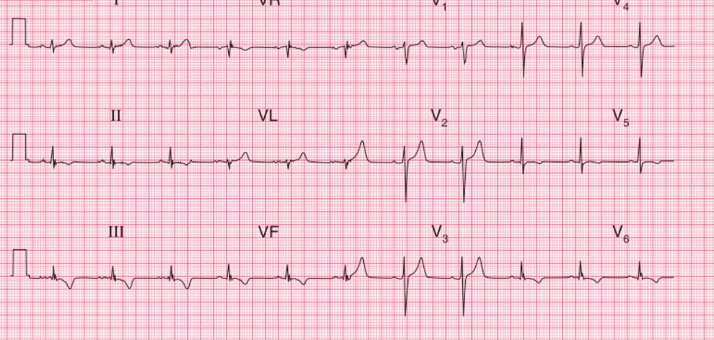  ЭхоКГ: Зоны гипокинезии нижней и боковой стенок левого желудочка (ЛЖ). Фракция выброса (ФВ) ЛЖ — 50%.
Клинический диагноз | Сформулируйте окончательный клинический диагноз:  1. Острый субэндокардиальный инфаркт миокарда (Инфаркт миокарда без подъема сегмента ST) нижне-боковой локализации.  Верно. Диагноз установлен на основании клинической картины, значимого повышения уровня тропонина и характерных изменений на ЭКГ (инверсия зубца Т в нижних и боковых отведениях) и ЭхоКГ.  Источник: КР Острый коронарный синдром без подъема сегмента ST, 2024, раздел 1.4, стр. 20; раздел 1.1, стр. 16.^{[1]}  2. Нестабильная стенокардия.  Неверно. Повышение уровня тропонина выше 99-го перцентиля свидетельствует о наличии некроза кардиомиоцитов, что определяет диагноз как инфаркт миокарда, а не нестабильную стенокардию.  Источник: КР Острый коронарный синдром без подъема сегмента ST, 2024, раздел 1.1, стр. 16.^{[1]}  3. Постинфарктный кардиосклероз.  Неверно. Данный код используется для состояний после 28 суток от начала ИМ. У пациента острое событие, подтвержденное динамикой тропонинов и клиникой.  Источник: КР Острый коронарный синдром без подъема сегмента ST, 2024, раздел 1.4, стр. 20.^{[1]}
Лечение | Выберите оптимальную тактику лечения:  1. Ранняя инвазивная стратегия: коронарография в течение 24 часов с намерением выполнить ЧКВ. Назначить двойную антитромбоцитарную терапию (АСК + тикагрелор) и парентеральный антикоагулянт (например, фондапаринукс).  Верно. Пациент относится к категории высокого риска (подтвержденный ИМбпST, динамические изменения ЭКГ). Таким пациентам показана ранняя инвазивная стратегия (КГ в пределах 24 часов). Двойная антитромбоцитарная терапия с тикагрелором и антикоагулянт являются стандартом терапии при отсутствии противопоказаний.  Источник: КР Острый коронарный синдром без подъема сегмента ST, 2024, раздел 3.1.1, стр. 40; раздел 3.2.3, стр. 51-54, 58.^{[1]}  2. Консервативная стратегия с проведением КГ при рецидиве ишемии.  Неверно. Эта тактика предназначена для пациентов низкого риска. У пациента с подтвержденным ИМбпST отказ от ранней инвазивной стратегии ухудшает прогноз.  Источник: КР Острый коронарный синдром без подъема сегмента ST, 2024, раздел 3.1.1, стр. 41.^{[1]}  3. Немедленная инвазивная стратегия (в течение 2 часов).  Неверно. Показания для немедленной КГ (нестабильность гемодинамики, рефрактерная боль, жизнеугрожающие аритмии) у пациента отсутствуют. Он относится к группе высокого, а не очень высокого риска, что требует КГ в пределах 24 часов.  Источник: КР Острый коронарный синдром без подъема сегмента ST, 2024, раздел 3.1.1, стр. 39-40.^{[1]}  4. Проведение тромболитической терапии.  Неверно. Тромболизис не показан и потенциально вреден у пациентов с ОКС без стойкого подъема сегмента ST.  Источник: Эти рекомендации не рассматривают тромболизис как опцию для ОКСбпST, так как он не показан.^{[1]}
Дополнительная информация | Источник, использованный для создания сценария:  Острый коронарный синдром без подъема сегмента ST электрокардиограммы. Клинические рекомендации 2024. Российское кардиологическое общество (РКО). Утверждены Минздравом РФ.^{[1]}

⁂

- Infarkt-miokarda-bez-podema-segmenta-ST-2024-1.pdf

